Валяние – процесс изготовления из непряденой шерсти различных изделий: игрушек, одежды, обуви и прочих полезных и красивых вещей.

Различают два вида валяния: сухое и мокрое.
Сухое валяние, – процесс изготовления изделий при помощи специальных игл, которые перемешивают и путают волокна. | 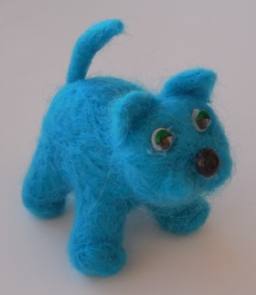
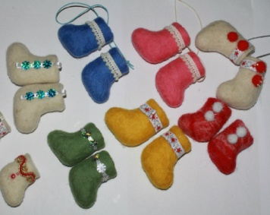 | Мокрое валяние – выполняется при помощи воды и мыла. Шерсть смачивается мыльным раствором и валяние происходит в процессе трения.
Только натуральная  шерсть обладает прядильными качествами или свойлачиваемостью (при механической или тепловлажной обработ-ке). |  | 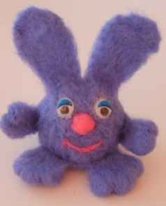
С натуральной шерстью очень приятно работать, она теплая, живая, (ее ведь в основном получают, подстригая овец), мягкая, разноцветная. Такая шерсть пропитана любовью и позитивом. Не удивительно, что она заняла заметное место среди материалов для хобби.

История валяния

Существует легенда о возникновении валяния, отсылающая нас в библейские времена. Она гласит, что в Ноевом ковчеге среди прочих животных были овцы, которым приходилось жить в очень тесных помещениях. Шерсть овец падала на пол, пропитывалась влагой, а они еще и топтались по ней копытами. Когда Потоп окончился, и овцы покинули ковчег, на полу остался первый валяный ковер.
Способность шерсти сваливаться, люди стали использовать уже около 8000 лет назад. Для валяния использовали найденные остатки шерсти животных. После одомашнивания мелкого рогатого скота стало возможным использовать состриженную шерсть животных.
В XVI веке появились первые мастерские по изготовлению войлока.
В XIX веке изобрели валяльные прессы и валяльные машины. Валка происходила посредством сдавливания и прокатывания шерсти или при механическом воздействии специальных иголок, которые спутывали шерстяные волокна.

О мокром валянии

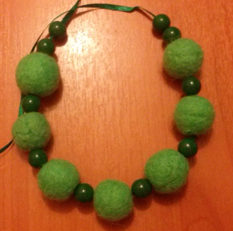 |  | Мокрое валяние названо так, потому что для сваливания волокон шерсти используется вода, а точнее - мыльный раствор. Возникло мокрое валяние, или валяние руками, в странах, где были одомашнены овцы и козы.
Для мокрого валяния много не нужно: шерсть, вода, мыло и руки (недаром оно еще называется валяние руками). Но таким минималистским набором обходи-лись первые валяльщики, а в наше время мы можем облегчить себе работу при помощи дополни-тельных материалов и инструментов, это: |  |  | 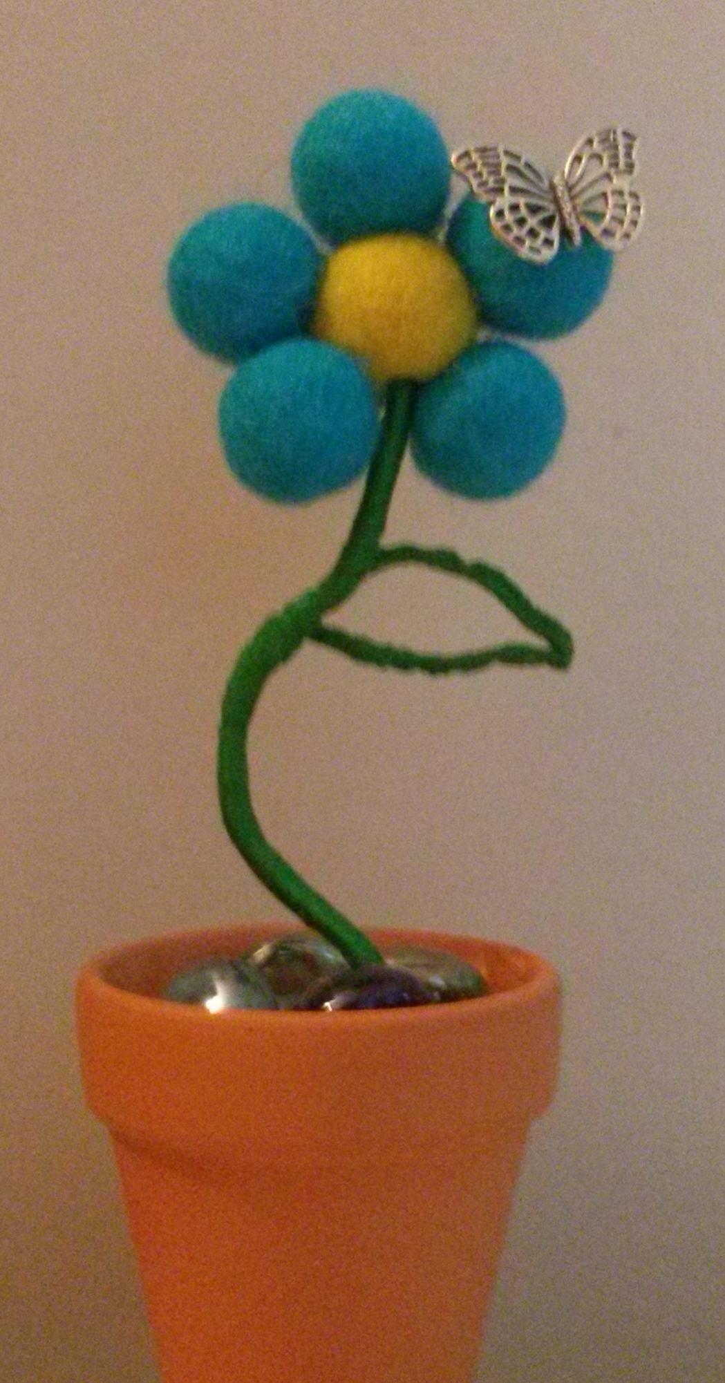
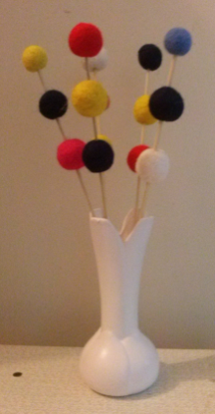 | - - подстилка под изделие (рифле-ный резиновый коврик, бамбу-ковая скатерть, упаковочная пленка с пупырышками)  - - пульверизатор с водой (пиалка с водой)  - - сетка (противомоскитная, старый тюль, фатин)  - - целлофановые перчатки для рук (необязательно, но если вы заботитесь о состоянии кожи рук, то желательно)  - - деревянная скалка  - - махровое полотенце (вытирать руки и промакивать изделие)

Шерсть
В России шерсть для валяния производят две фабрики: Троицкая камвольная фабрика и Московская шерстопрядильная фабрика. По типу обработки шерсть можно разделить на два основных вида.
Гребеночесаная (гребенная лента). Эта шерсть вымытая и расчесанная на производстве.
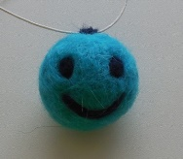
Кардочесаная шерсть. Похожа на шерстяную вату: все волокна изогнуты и направлены в разные стороны.

Предлагаю Вашему вниманию мастер – класс по изготовлению украшения ВИШЕНКИ
(методом мокрого валяния).
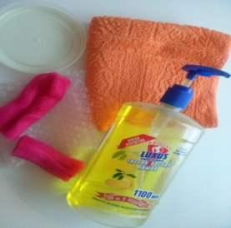 | Нам понадобится:  - шерсть;  - пиалки с горячей водой и холодной водой;  - жидкое мыло;  - полотенце;  - шило;  - готовые детали листьев;  - коричневая нитка
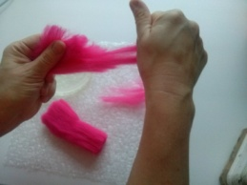 | 1.Аккуратно вытягиваем шерсть и укладываем друг на друга в разных направлениях.
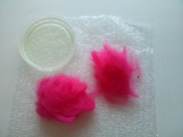 | 2.Распушим шерсть
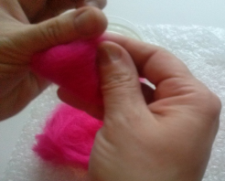 | 3.Формируем шарик  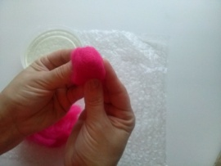
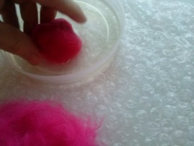 | 4.В заранее разведенную мыльную воду (мыло на ваше усмотрение) осторожно окунаем наш шарик и смачиваем его водой.
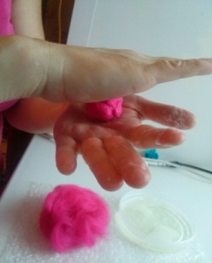 | 5.Начали валяние. Сначала валяем потихоньку с небольшим нажимом, постепенно увеличивая его. Делаем это аккуратно, стараясь не сдвигать нашу шерсть.
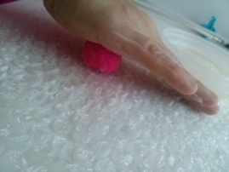 | Если у Вас есть пупыр-чатая пленка, то после того, как шарик стал достаточно плотным, уваливаем его, катая по пленке.
ВАЖНО!!! По мере валяния проверяем на сколько наш шарик увалялся, потягивая его за волоски. Если волоски вытягиваются легко, валяем дальше, до тех пор, пока не перестанут вытягиваться.
Шарик должен получиться ровным и плотным. Проверяем как увалялся, бросая его на стол. Если пружинит, уваливать хватит.
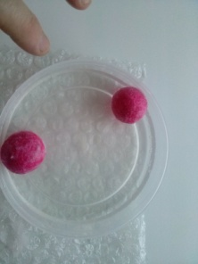 | 6.Промываем от мыла в проточной воде (или в пиалке с чистой водой). Для того, что бы убрать лишнюю влагу можно шарик промокнуть полотенцем.
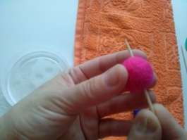 | 7.Берем шило, намечаем середину шарика и осторожно, но с усилием, делаем отверстие. Втыкаем зубочистку и оставляем сохнуть.
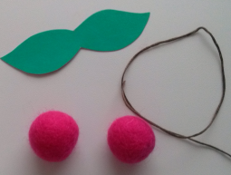 | 8.Берем коричневую нитку (для веток), готовые листики, ягодки и собираем наше украшение.
9.Наши ВИШЕНКИ готовы!
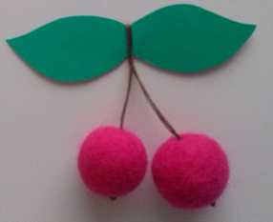

Желаю Всем УСПЕХОВ!

Мокрое валяние

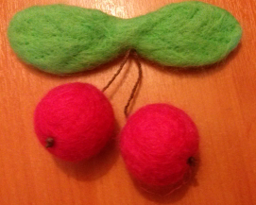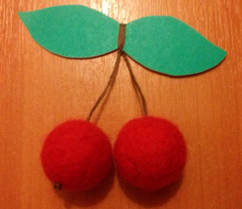

Воспитатель Третьякова Т.В.
МАДОУ № 44 «Веселые нотки»
Ул. Лебедева 13 А
г. Северодвинск, Архангельская обл.

